**المحاضرة السابعة: التربية الكشفية**

**الزي الكشفي**

في الحركة الكشفية نرتدي دائما اللباس الكشفي الموحد لأنه وسيلة للتعرف على أنفسنا بشكل واضح مع المبادئ التي تميز تطور شخصيتنا والتدريب على المواطنة واللياقة البدنية والعقلية، تعد توحيد اللباس الكشفي وسيلة يمكننا من خلالها أن ندعم بعضنا البعض رغم اختلافاتنا، وإنها طريقة نعبر من خلالها عن التزامنا بالإيمان بالله، والولاء للوطن، ومساعدة الآخرين.

إن حركة الكشافة مبنية على القيم الإيجابية فكلما ارتدينا الزي الموحد كلما ربطنا أنفسنا بتلك القيم حيث يمكن أن يميزنا أي شخص. نحن نقف سويا متحدين ولسنا مفترقين، ونستمر في تشجيع الآخرين للالتزام بتلك المبادئ. لذلك يجب علينا أن نفخر بالانتماء لهذه الحركة ونعبر عن هذا الانتماء من خلال ارتداء اللباس الكشفي الموحد.

لا يوجد لباس وزي موحد للكشافة على مستوى العالم. فكل جمعية أو منظمة كشفية تختار اللباس والزي الكشفي الذي يتناسب مع الثقافة المحلية للبلد الذي تنتمي إليه، ورغم الاختلافات الكبيرة في ألوان الملابس والأزياء الكشفية بين الدول إلا أننا نستطيع من النظرة الأولى معرفة اللباس الكشفي حيث تبقى هناك بعض الأشياء التي تجعلنا نعلم أن هذا اللباس كشفي وهي التي توحد كل من ينتمي للحركة الكشفية كالشارة الكشفية الدولية والمنديل الكشفي، وشارات الهوايات ونحوها.

ويمكن تعريف **الزي الكشفي**: على انه اللباس الكشفي وما يتبعه من شارات وأوسمة وعلامات يرتديها عضو الحركة الكشفية.

أما **اللباس الكشفي**: فهو ما يرتديه الكشــــاف من ملابـــــس خاصــــــــــة بالحــــــــــــــــركة

الكشفية وفقا لمواصفات خاصة وتشمل (غطاء الرأس، القميص، المنديل، العقدة، البنطلون، الحزام، الجورب، الحذاء).

1. **فوائد توحيد الزي الكشفي**

أن أول ما يفكر فيه الولد عند تقدمه للانتساب لأي فرقة كشفية هو ارتداء اللباس الكشفي، الذي يعتبر احد الحوافز الرئيسية للأولاد الصغار، كما أنه يتمنى في كل مرحلة كشفية أن يتقدم للمرحلة التالية لتجربة لون جديد من اللباس الكشفي، وذلك لأن اللباس الكشفي يجعله يشعر بالانتماء إلى أكبر منظمة شبابية في العالم. كما أن اللباس الكشفي يفيد من يرتديه في عدة مستويات من أهمها:

1. **الفرد:**

* يذكره بالالتزام بميثاق الشبل الكشاف وشعار المرحلة مثل (ابذل قصارى جهدي).
* يشجع على المظهر الأنيق والسلوك السليم.
* يمده بالمكان المناسب لعرض شارات الهواية والجدارة وإنجازاته.
* يذكره بالانتماء للحركة ويشجعه على الاستمرار فيها.

1. **المجموعات الكشفية:**
2. الشعور بالانتماء لمنظمة عالمية، والاعتزاز بالعضوية في أكبر منظمة شبابية.
3. ترشيد التكاليف المادية بسبب الشراء أو التصنيع بكميات كبيرة موحدة.
4. إزالة الفوارق الطبقية وتعزيز المساواة رغم اختلاف الثقافات والمستويات الاقتصادية.
5. التعارف السريع، فمن خلال نظرة سريعة للملابس تستطيع أن تعرف اسم الكشاف، وبلده، وفئته العمرية، ومرحلته الدراسية، وهواياته، ومركزه الكشفي.. الخ.
6. يعتبر اختيار اللباس المناسب أحد الحوافز لانتماء الأعضاء الجدد للكشفية.
7. يساعد اللباس الكشفي الموحد على الشعور بروح الفريق الواحد والانتماء للمجموعة الأمر الذي يساعد في سرعة تحقيق الأهداف المنشودة من الحركة الكشفية.

* **مكونات الزي الكشفي:**

1. - غطاء الرأس (القبعة، البريهة، الكاب).
2. - القميص.
3. - المنديل.
4. - العقدة.
5. - البنطال.
6. - الحزام.
7. - الجورب.
8. - الحذاء.
9. - وينبغي أن يحتوي المنديل الكشفي، والقميص على شارة الجمعية وعلم الدولة إضافة لشارات الهواية والجدارة إن وجدت.

ملاحظة: ترتدى الملابس الكشفية في المناسبات التالية :

1. عند تحية العلم.
2. الاجتماعات الخاصة بالطليعة أو الفرقة.
3. الرحلات بأنواعها والزيارات الرسمية.
4. اللقاءات والمحاضرات والدراسات والمؤتمرات الكشفية.

_ لكل مرحلة من مراحل الكشافة زي معين متفق عليه والذي يخصنا هو الزي لمرحلة الجوالة والدليلات .

* **ملابس الجوالة والدليلات :-**

1. كاسكيت .
2. [قميص](http://ar.wikipedia.org/wiki/%D9%82%D9%85%D9%8A%D8%B5) ذو جبين على الصدر لكل منهما غطاء قلاب وكتافيات .
3. رباط الرقبة (الربطة الكشفية) ماروني(احمر قرمزي).
4. السروال طويل رمادي (الرصاصي ) للجوالة والتنورة النيلي للدليلات .
5. حزام جلدي اسود .
6. الحذاء الجلدي أسود.
7. **الحالات التي ينبغي فيها ارتداء الملابس الكشفية:**

لا بد من ارتداء اللباس الكشفي بالنسبة للقادة أو الكشافة في بعض المناسبات ومنها:

- التفتيش الصباحي.

- تحية العلم.

- الدراسات الكشفية.

- العروض والمسيرات الكشفية.

- اجتماعات الطليعة أو الفرقة ونحوها لكل المراحل.

- الرحلات بأنواعها.

- الزيارات الرسمية.

- السفر ضمن المجموعات لحضور مناسبات كشفية خصوصا عند وجود استقبال رسمي.

- حفلات التكريم والانتقال والتكريس وافتتاح المناسبات ونحوها.

- المؤتمرات الكشفية المحلية والعالمية.

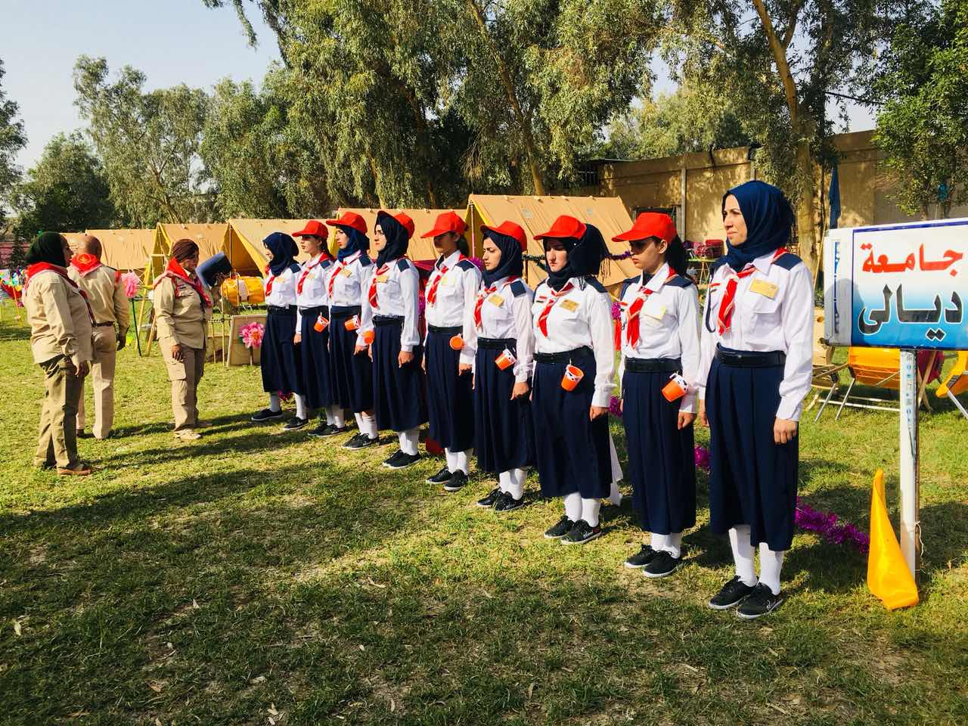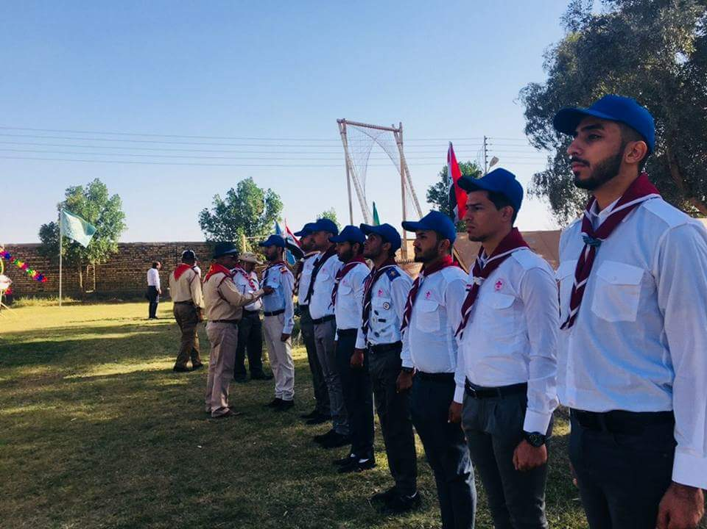

**الحالات التي لا ينبغي فيها ارتداء الملابس الكشفية:**

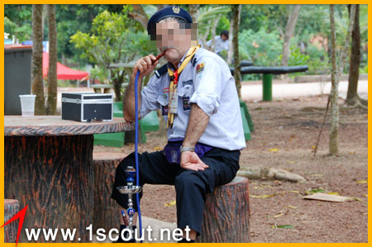 كما أن التقاليد الكشفية تستدعي ارتداء الملابس الكشفية في بعض الأوقات والأحداث، فإنها تمنع أيضا ارتداء الملابس الكشفية في بعض المواقع أو المواقف، وذلك على مستوى الكشافة أو القادة، فلا ينبغي ارتداء الزي الكشفي خلال التواجد في الأماكن المشبوهة كالأندية الليلية، أو المراقص، أو دور السينما أو أي مواقع أخرى تتنافى مع مبادئ الكشفية ووعد وقانون الكشافة. كما لا ينبغي الظهور باللباس الكشفي أثناء ممارسة بعض الممارسات الخاطئة مثل شرب الكحول أو السجائر أو التعسيلة،.

من جانب آخر يمكن أن تستبدل الملابس الكشفية أثناء التجمعات الكشفية بلباس رياضي ونحوه أثناء أوقات النوم، والبرامج الرياضية، وألعاب المخاطرة والمغامرات، والطبخ الخلوي، والأوقات الحرة، وذلك للحفاظ على نظافة وسلامة الملابس الكشفية حيث ينبغي تعليقها بطريقة صحيحة داخل الخيمة الكشفية. ويمكن أن نستثني من ذلك المنديل الكشفي حيث يجب أن يرتديه الكشاف في كل الأحوال.

1. **الزي الكشفي في التفتيش الصباحي**

ملاحظات ينبغي مراعاتها عند ارتداء الزي الكشفي:

* أن تكون الملابس حسب اللائحة المحلية للمؤسسة الكشفية التي ينتمي لها الكشاف أو القائد.
* أن يكون مقاس الملابس متناسب مع الجسم من جميع الجوانب.
* أن تكون الملابس مغسولة، وتم كيها، ولم يتغير لونها.
* أن تكون الملابس ذات رائحة زكية ومعطرة خصوصا الجوارب.
* أن يكون الحذاء نظيف، مع ربط خيط الحذاء بشكل صحيح وقوي.
* أن يلف المنديل بشكل مناسب، ويستخدم العقدة الرسمية لربطه.
* أن يضع لوحة الاسم والأوسمة والعلم والشارات (المستحقة) في المكان الصحيح.
* أن تكتمل جميع أجزاء اللباس الكشفي النظامية.
* عدم وجود أشياء إضافية كسلاسل الزينة أو المفاتيح أو شعارات الأندية الرياضية ونحوه.
* عدم دمج اللباس الكشفي بملابس أخرى كغطاء رأس رياضي، أو بنطلون جينز مع القميص الكشفي.

**ملاحظة:** يمكن إضافة بعض الأشياء الأخرى حسب الحاجة أو المناسبة،  فمثلا يمكن تعليق بطاقة دخول خاصة لحضور تتظيمي لمناسبة رسمية، كما يمكن إضافة جاكيت المطر في حال كانت الأجواء ممطرة، وكذلك يمكن لبس القفاز الأبيض عند وجود عرض ومسيرة كشفية، كما يسمح للكشاف بتعليق السكين إذا كان البرنامج رحلة خلوية، وهكذا يمكن تقدير الأمور حسب الحالة والظروف .. وكل ذلك ينبغي مراعاته من قبل القائد وتوجيه أعضاء الفرقة للالتزام به قبل حضور الكشاف للمناسبة. ومن المؤسف أن الكثير من القادة لا يرتدي الملابس الكشفية إلا في بعض المناسبات الرسمية النادرة خلال عام دراسي كامل، وحتى عند ارتداء اللباس الكشفي فإنه يكون غير مكتملا وغير ملتزما باللائحة المحلية، فكثيرا ما نشاهد القائد يرتدي الملابس الغير لائقة، كما نلاحظ عدم الاهتمام بالمظهر العام ونظافة اللباس.